**Presseinformation**

Mit starken Partnern in die Zukunft der Industrietechnologie

EDAG Smart Industry Summit bringt Branchengrößen zusammen

*Fulda, 01.10.2024 -* Der EDAG Smart Industry Summit etabliert sich als Branchentreffen führender Industrieunternehmen: Am 25. und 26.9. lud die EDAG Group, global führender Entwicklungs-dienstleister der Mobilitätsindustrie und Technologieentwickler für industrielle Lösungen, erneut nach Fulda. Die besondere Hausmesse ist längst zur Plattform für Fach- und Führungskräfte aus unterschiedlichsten Industriebranchen geworden. Sie bot zudem die Möglichkeit, sich an fachspezifischen Themeninseln sowie im Rahmen von Fachvorträgen und Paneldiskussionen zu informieren und über die eigene Expertise hinweg auszutauschen.

**Fokus auf zukunftsweisende Technologien**

Die EDAG Group hat sich auf sechs zentrale Industrieportfoliobereiche spezialisiert, in denen sie an neuen technologischen Lösungen arbeitet: Smart Product, Smart Factory, Smart People, Public Solutions, Smart Ecosystem und Industrial Metaverse. All diese Bereiche wurden auf dem Summit vorgestellt – einige in Zusammenarbeit mit Kunden, die über gemeinsame, bereits erfolgreich realisierte Projekte berichteten und deren Vorteile erörterten.

Besonderes Highlight der Veranstaltung war der EDAG Metaverse Dome: Auf dieser gesonderten Ausstellungsfläche wurden konkrete UseCases präsentiert, die die Zukunft der Produktion in interaktiven Live-Demos abbildeten. Neben der virtuellen Anlagenbegehung mit der neuesten Apple Vision Pro und der interaktiven Werkerunterstützung konnten die Besucher die Leistungsfähigkeit des Industrial Metaverse auch anhand des MicBotX-Roboters begutachten. Dieses modulare Robotersystem einer neuen Generation von Automatisierungslösungen in der Fertigung, wird sowohl in der realen als auch in der virtuellen Welt gesteuert und führt dabei komplexe Produktionsaufgaben nahtlos aus.

Dirk Keller, Geschäftsführer der EDAG Production Solutions GmbH, sieht in den neuen Industrien besondere Wachstumschancen für das Unternehmen: “Die Zukunft ist vernetzt. Wir beraten und realisieren für unsere Kunden komplexe Projekte im Umfeld von Smarten Fabriken und Produktionsanlagen. Wir kennen die Herausforderungen, gesetzlichen Rahmenbedingungen und natürlich alle relevanten Belange in der Fertigung unserer Kunden und können beim Neuaufbau oder der Optimierung seiner Anlagen optimal unterstützen. Als unabhängiger Engineering-Dienstleister können wir nach den besten und effizientesten Lösungen auf dem Markt suchen, um die Kundenanforderungen optimal zu bedienen. Dazu kommen die Entwicklung und Realisierung von maßgeschneiderten Lösungen für die Bereiche, wo es noch keine adäquate Alternative auf dem Markt gibt.“

**Globale Technologieführer beim Summit**

Der EDAG Smart Industry Summit zieht weltweite Aufmerksamkeit auf sich. Acht ausgewählte Unternehmen waren mit eigenen Ausstellungsständen auf dem Summit vertreten. “Diese Unternehmen sind Partner in unserem Businessnetzwerk. Gemeinsam ergänzen wir unser Portfolio und können unternehmensübergreifend durch Know-How, Expertise und Innovationskraft die notwendigen Lösungen anbieten, die unsere Kunden wünschen”, erklärt Dirk Keller. Auch Vertreter von Technologiegiganten wie Google, NVIDIA und AWS (Amazon Web Service), sowie weiterer, führender Industrieunternehmen waren in Fulda, um am Summit teilzunehmen.

Die vielfältige Mischung der Unternehmen unterstreicht die Bedeutung der Veranstaltung für die Zukunft der Industrietechnologie. Obwohl die EDAG Group ihre Wurzeln im Automobilsektor hat, konzentriert sich das Unternehmen zunehmend auf Branchen jenseits der Mobilität.

**Auszeichnung belegt Qualität**

Dass die EDAG Group als Entwicklungspartner geschätzt ist, belegt ihre Auszeichnung zum Best Service Partner der Wacker Chemie AG. Im Rahmen des Summits übergab Manfred Maierhofer, Head of IT Procurement bei Wacker, Dirk Keller nun feierlich diese Ehrung. Für den Chemiekonzern entwickelt und betreibt die EDAG Production Solutions GmbH unter anderem Software zur Überwachung und Steuerung der Produktion auf Basis einer modernen Web-Anwendung.

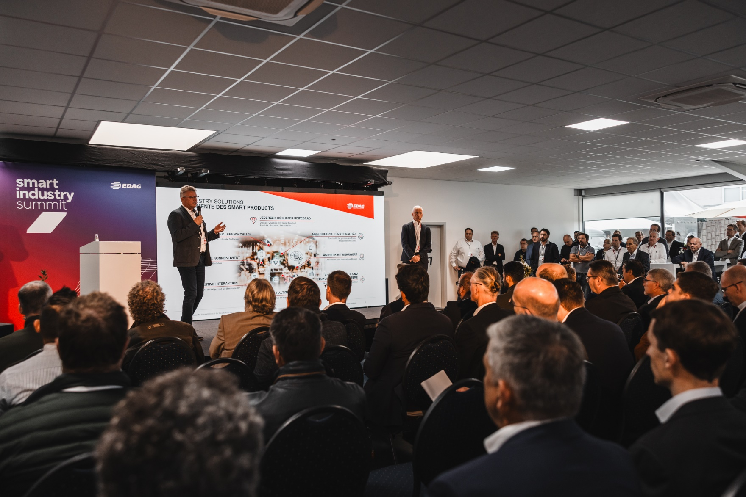

Plattform für Fach- und Führungskräfte aus unterschiedlichsten Industriebranchen: Der EDAG Smart Industry Summit

(Foto: EDAG Group)

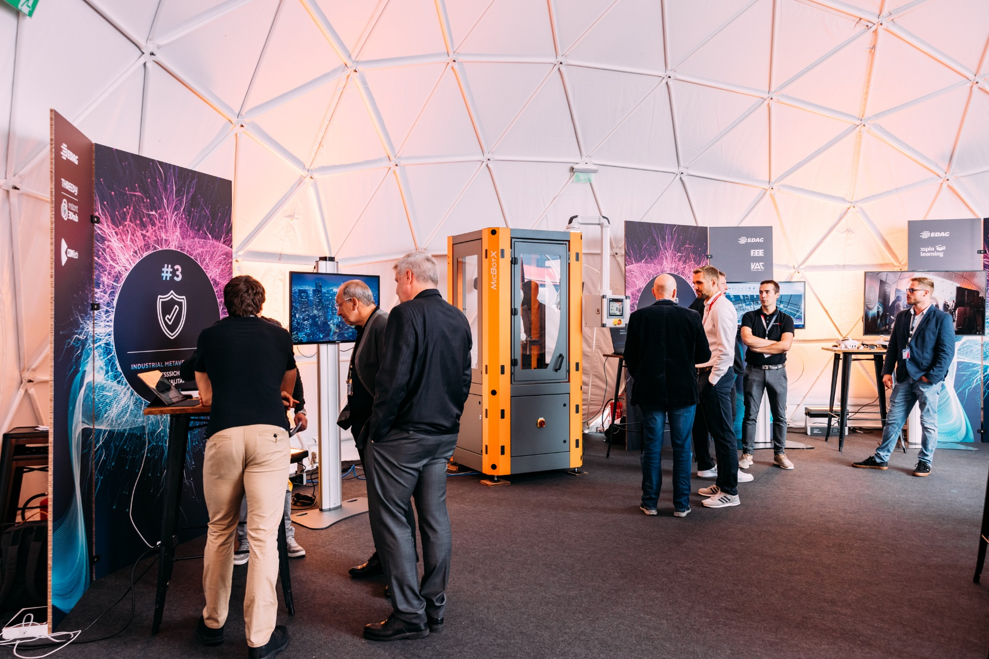

Im Metaverse Dome konnten Teilnehmer konkrete UseCases und Livedemos erleben. (Foto: EDAG Group)

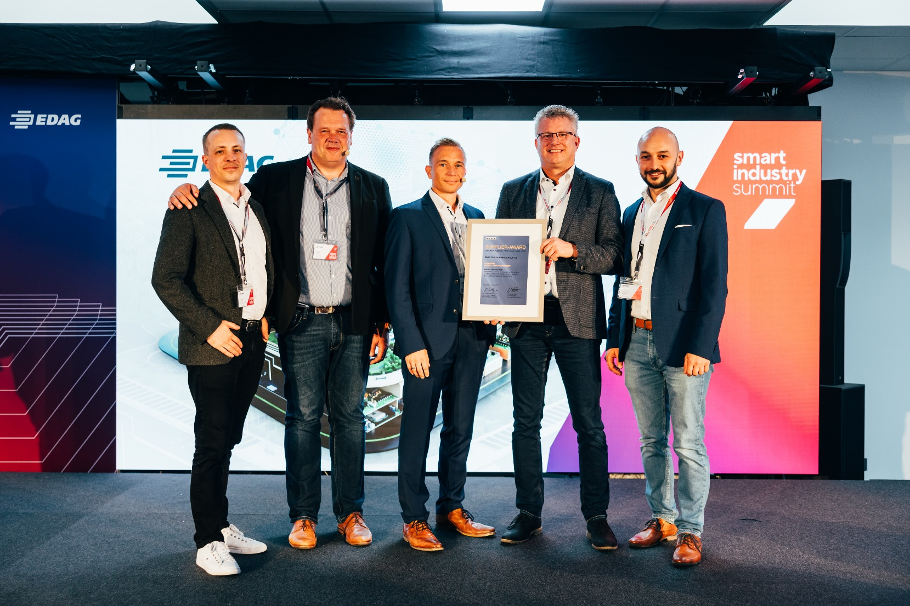

Belegt, dass die EDAG Group als Entwicklungspartner geschätzt ist: Ihre Auszeichnung zum Best Service Partner der Wacker Chemie AG v.l.n.r.: Mark Kramer (Head of Department Solutions & Services, EDAG Production Solutions GmbH), Arik Reiter (VP Digital Smart Factory, EDAG Production Solutions GmbH), Manfred Maierhofer (Wacker Chemie AG), Dirk Keller (Geschäftsführer EDAG Production Solutions GmbH), Özgür Cirakoglu (Projektleiter EDAG Production Solutions GmbH) (Foto: EDAG Group)

**Über die EDAG Group**

Die EDAG Group ist ein global führender, unabhängiger Engineering-Dienstleister, der exzellente Ingenieurskunst mit den neuesten Technologietrends verbindet.

Mit einem globalen Netzwerk von rund 70 Standorten, realisiert die EDAG Group Projekte in den Segmenten Vehicle Engineering, Electrics/Electronics sowie Production Solutions. Mit über 50 Jahren Erfahrung im Engineering, hat sich der EDAG eigene 360-Grad-Entwicklungsansatz zum Qualitätsmerkmal bei der ganzheitlichen Entwicklung von Fahrzeugen als auch Smart Factories etabliert. Durch fachübergreifende Expertise in den Bereichen Software und Digitalisierung verfügt das Unternehmen über entscheidende Kompetenzen, dynamische Transformationsprozesse als innovativer Partner aktiv zu gestalten.

Die EDAG Group entwickelt mit einem interdisziplinären Team von rund 8.900 Expertinnen und Experten einzigartige Mobilitäts- und Industrielösungen für einen Kundenstamm aus weltweit führenden automotive und non-automotive Unternehmen. Das seit 2015 börsennotierte Unternehmen erwirtschaftete im Geschäftsjahr 2023 einen Umsatz von 844 Millionen Euro.

Weitere Informationen erhalten Sie auf der Webseite der EDAG Group: www.edag.com

**Sie haben noch Rückfragen oder benötigen weitere Informationen?**  
**Ich freue mich auf Ihre Kontaktaufnahme:**

Felix Schuster Hauptsitz

Head of Marketing & Communications EDAG Engineering GmbH

Mobil: +49 173 7345473 Kreuzberger Ring 40

E-Mail: [felix.schuster@edag.com](mailto:felix.schuster@edag.com)  65205 Wiesbaden

www.edag.com